الجمهــورية الجـــزائرية الديمقــراطية الشعبية
وزارة التربية الوطنية
المستـــــــــــــوى: الثالثة تسيير و اقتصــــــــــاد  الأستـــــــــــاذة : |  | الوحـــــــــــــــــدة : الدوال اللوغاريتمية والأسية  الموضـــــــــــــــــوع: حل مشكلات تتدخل فيها اللوغاريتميات أو الأسيات |  | مديرية التـــربية لولاية تندوف  ثانوية بوزيدي هواريـــــــــــــــــــــــــة
الوسائل التعليمية: السبورة – الادوات الهندسية_الآلة الحاسبة _رمجية جيوجيبرا |  |  | المراجع التعليمية: المنهاج – الوثيقة المرافقة – كتاب الأستاذ _الكتاب المدرسي
- الكفاءات القبليـة : مبرهنة القيم المتوسطة،التكامل ، اشتقاق دالة مركبة،حل متراجحة بيانيا
- الكفاءات المستهدفة: توظيف الدالة اللوغارتمية و الأسية لحل مشكلات متعلقة بايداع أو تسديد.
المدة | سير الحصة |  |  |  | المراحل
تعطى للتلاميذ 5د لكل سؤال للمحاولة فيه بعدها 5د للمناقشة و التصحيح على السبورة | نشــــــــــــــــــــــــــاط  الجدول التالي يمثل جدول تغيرات الدالة $f:x↦1+\frac{1+ln x}{x}$ المعرفة على $\left]0, +∞\right[$ ، نسمي $\left(c_{f}\right)$ التمثيل البياني للدالة $f$ في معلم متعامد ومتجانس $\left(o, \vec{i},\vec{j}\right)$  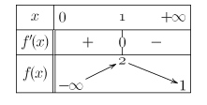  - 1/ بين أن المعادلـــــــــــــــــــــــــــة $f\left(x\right)=\frac{3}{2}$ تقبل حلين $β,α$ حيث $0.45<α<0.47$ و $5.35<β<5.37$  2/ أرسم $\left(c_{f}\right)$  3/ أحسب مشتقة الدالة: $x⟼\left(lnx\right.)^{2}$ ثم استنتج دالة أصلية لـ$f$ على المجال $\left]0, +∞\right[$  - في مؤسسة، نمذجنا بالدالة $f$ على المجال $\left[\frac{1}{2},3\right]$ الفائدة المحققة من بيع كمية $x$ (حيث $x$ تقدر بالطن والفائدة مقدرة بملايين الدينار)، باستعمال النتائج السابقة أجب عن الأسئلة التالية:  1/ حدد الفائدة القصوى التي يمكن تحقيقها وماهي الكمية الواجب بيعها حتى تحقق هذه الفائدة.  2/ حدد الفائدة الاجمالية ومن ثم الفائدة المتوسطة للمؤسسة.( تدور النتائج إلى ${10}^{-2}$)  3/ استنتج الكمية الواجب بيعها حتى تتجاوز الفائدة 1.5 مليون دينار جزائري؟  معالجة النشــــــــــــــــــاط:  - 1/ اثبات أن المعادلة $f\left(x\right)=\frac{3}{2}$ تقبل حلين $β, α$  - على المجال $\left]0.1\right]$ :  _ الدالة $f$ مستمرة ورتيبة (متزايدة تماما) على المجال $\left]0,1\right]$  _و لدينا : $f\left(0.45\right)<\frac{3}{2}$ و $f\left(0,47\right)>\frac{3}{2}$  إذن حسب مبرهنة القيم المتوسطة فإن المعادلة $f\left(x\right)=\frac{3}{2}$ تقبل حل وحيد $α$ في المجال $\left]0;1\right]$ حيث $α∈\left]0.45 ; 0.47\right[$  - على المجال $\left[1,+∞\right[$ :  _الدالة $f$ مستمرة ورتيبة (متناقصة تماما) على المجال $\left[1,+∞\right[$  _و لدينا $\left(5.35\right)<\frac{3}{2}$ و $f\left(5.37\right)>\frac{3}{2}$  إذن حسب مبرهنة القيم المتوسطة فإن المعادلة $f\left(x\right)=\frac{3}{2}$ تقبل حل وحيد $β$ في المجال $\left[1, +∞\right[$ حيث $βϵ\left]5.35 ; 5.37\right[$  انشاء المنحنى $\left(C_{f}\right)$:  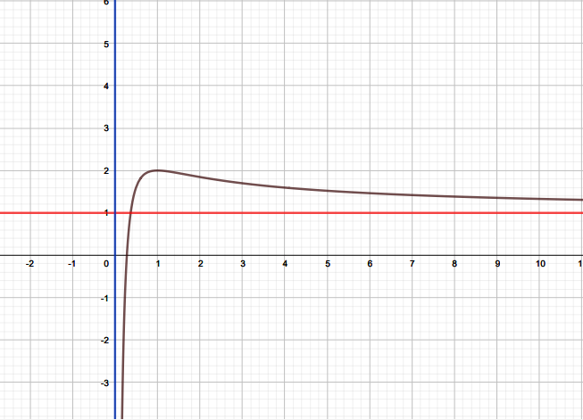  $$\left(C_{f}\right)$$  حسب مشتقة الدالة ${x⟼(lnx)}^{2}$: لدينا من أجل كل $x∈\left]0;+∞\right[$ :  $${\left[\left({\ln{x}}^{2}\right)\right]}^{'}=\frac{1}{x}×2\ln{x}=2\frac{\ln{x}}{x}$$  إيجاد الدالة الأصلية للدالة 𝑓:  لدينـــــــــــــــــا:  $=1+\frac{1}{x}+\frac{ln x}{x}$ $f\left(x\right)=1+\frac{1+ln x}{x}$  و منه :  $$F\left(x\right)=x+\ln{x}+\frac{1}{2}{\left(lnx\right)}^{2}+c$$  ( حيث c عدد حقيقي كيفي)  - 1/ تحديد الفائدة القصوى التي يمكن تحقيقها وماهي الكمية الواجب بيعها حتى تتحقق هذه الفائدة.  الفائدة القصوى هي 2 مليون دينار جزائري والكمية الواجب بيعها حتى تتحقق هذه الفائدة هي 01 طن.  2/حساب الفائدة الإجمالية :  الفائدة الاجمالية هي المساحة المحصورة بين المنحنى$\left(C_{f}\right)$ و حامل محور الفواصل  و المستقيمات التي معادلاتها $x=\frac{1}{2}$ و $x=3$  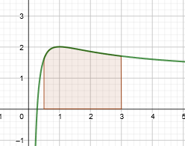  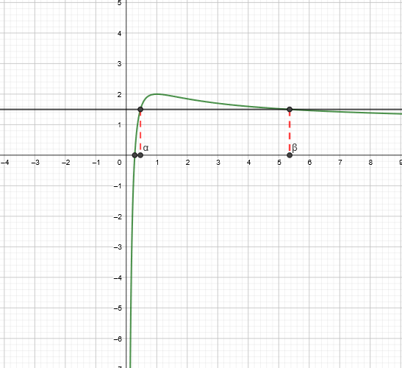  أي :  $$\int_{\frac{1}{2}}^{3}{f\left(x\right)dx=F\left(3\right)-F\left(\frac{1}{2}\right)}=\frac{5}{2}+ln6+\frac{1}{2}{(ln3)}^{2}-\frac{1}{2}{(ln\frac{1}{2})}^{2}$$  الفائدة الاجمالية هي 4.66 مليون دينار  _ حساب الفائدة المتوسطة:  $$M= \frac{\int_{\frac{1}{2}}^{3}{f\left(x\right) dx}}{3-\frac{1}{2}}=\frac{\frac{5}{2}+ln6+\frac{1}{2}{(ln3)}^{2}-\frac{1}{2}{(ln\frac{1}{2})}^{2} }{\frac{2}{5}}$$  الفائدة المتوسطة هي 1.56 مليون دينار  3/ الكمية الواجب بيعها حتى تتجاوز الفائدة 1,5 مليون دينار جزائري  هي الحل البياني للمتراجحة $f\left(x\right)>1.5$  انطلاقا من المنحنى $\left(c_{f}\right)$ لدينا :  $$S=\left]α;β\right[$$  واجب منزلي : بكالوريا 2014 التمرين الرابع من الموضوع الثاني  - الدالة العددية $f$ معرفة على $\left[0;+∞\right[$ كمايلي: $f\left(x\right)=6\left(1-2x\right)e^{-x}+5$  $\left(C_{f}\right)$ تمثيلها البياني في المستوي المنسوب إلى المعلم المتعامد المتجانس $(O;\vec{i};\vec{j})$  (I 1) أحسب $Lim f(x)$ ثم فسر النتيجة هندسيا. ( يعطي $lim xe^{-x}=0$ )  - ادرس اتجاه تغير الدالة $f$ ثم شكل جدول تغيراتها.  - أنشئ $\left(C_{f}\right)$.  - أ) بين أن المعادلة $f\left(x\right)=3,5$ تقبل في $\left[0;7\right]$ حلين مختلفين $β, a$  حيث: $2,9<β<3و 0,7<a<0,8$  ب) حل بيانيا في المجال $\left[0;7\right]$ المتراجحة: $f\left(x\right)≤3,5$  5) أ) عيت العددين الحقيقين $b , a$ بحيث تكون الدالة $g$ المعرفة على $\left[0;7\right]$  بــ:$g\left(x\right)=(ax+b)e^{-x}$ دالة أصلية للدالة $h$ المعرفة على $\left[0;7\right]$  بــ: $h\left(x\right)=6(1-2x)e^{-x}$  ب) استنتج جالة أصلية للدالة $f$ على $\left[0;7\right]$  II) الكلفة الهامشية $C_{m}$ لصناعة كمية $x$ (مقدرة بالطن) من منتوج، حيث $x$ ينتمي إلى  المجال $\left[0;7\right]$ تنمذج بالدالة $f$ أي: $C_{m}\left(x\right)=f(x)$ (الكلفة مقدرة بملايين الدينانير).  - حدد كمية المنتوج بحيث تكون الكلفة الهامشية أقل ما يمكن، وماهي قيمة هذه الكلفة؟ ( تدور النتيجة إلى $\left({10}^{-2}\right.$  - ماهي كميات المنتوج التي من أجلها لا تتجاوز الكلفة الهامشية 3,5 مليون دينار؟  - نذكر أن دالة الكلفة الإجمالية دالة أصلية لدالة الكلفة الهامشية.  - بين أن الكلفة الاجمالية $C_{T}$ معرفة بــ:$C_{T}\left(x\right)=\left(12x+6\right)e^{-1}+5x+k$  - حدد قيمة $k$ إذا علمت أن المصاريف الثابتة 2 مليون دينار (أي 2= (0)$\left({}_{T}\right.$ |  |  |  | نشاط استكشافي  بناء التعلمات  وصياغة الكفاءات  التقويم
 | ♦ ملاحظات عامة حول سير الحصة:  ......................................................................................................  ......................................................................................................  ......................................................................................................  ......................................................................................................  ......................................................................................................  ......................................................................................................  ...................................................................................................... |  |  |  | التقويم

